附表一：考试时间安排表
取证 考试时间安排表
日期 | 内容 | 天数
11月22日 | 报到 | 1天
12月7-8日 | 实际操作考试 | 2天
12月8日 | 理论闭卷考试 | 1天
12月9日 | 理论开卷考试 | 0.5天
备注 | - 时间：8:30-12:00,13:00-17:30  - 理论及实际操作考试凭身份证进入考场；  - 个人具体考试时间根据报名人数另行安排张贴通知

附录： 特种设备无损检测人员考试与发证管理系统
考生操作指南
- 用户注册信息
首页点击“用户注册”按钮，完成报名人员的基本信息录入
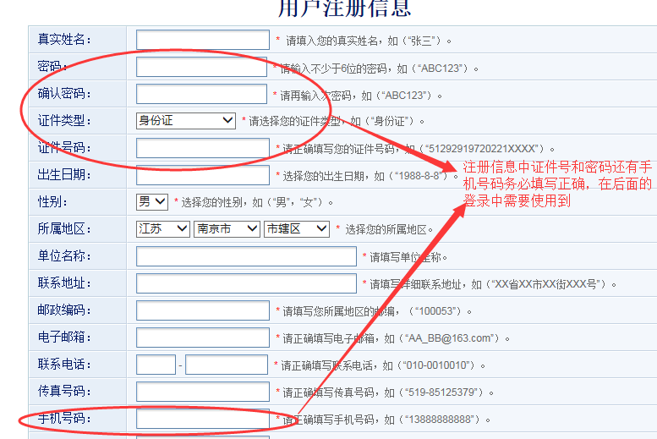

- 登录报名
首页点击“人员登录”按钮，有2种登录方式，一种身份证+密码+验证码登录；另外一种是证件号+手机号+验证码登录，如果学员密码忘记了，可以用第二种方式进行登录。
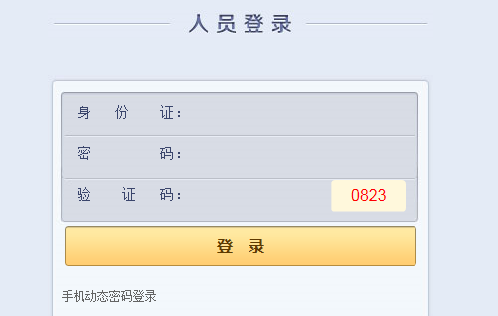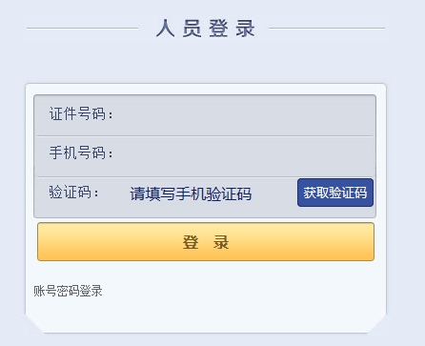
- 无损检测报名
考生账号登录后，选择 申请管理 =》检测人员考试报名
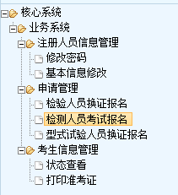
选择报名的项目 点击下一步
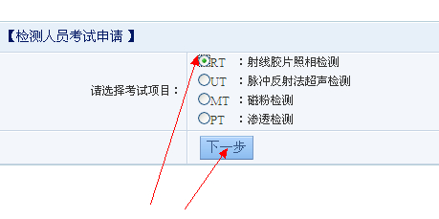
选择或者填写 检验性质、证书记录、考试类别，完成相关资料上传
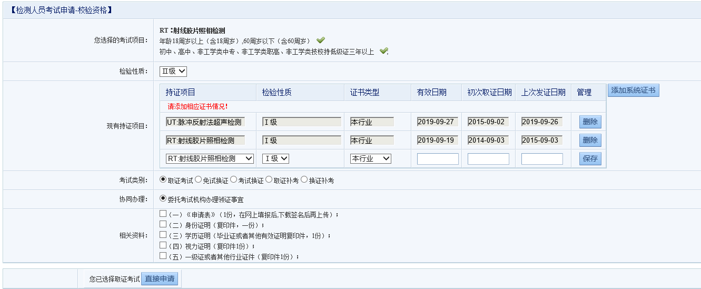

报名信息录入完成后，点击“直接申请”按钮 出现以下情况表示 您已经申报成功
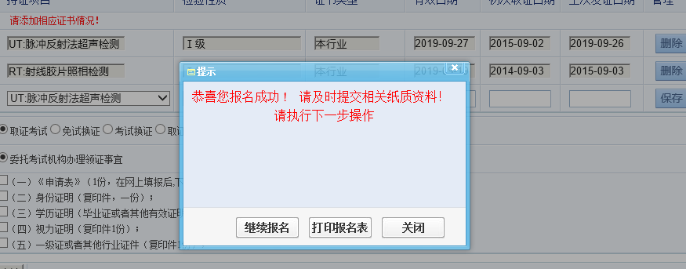
报名完成后，可以在考生信息管理 =》状态查看 对报名信息进行修改，打印报名表
